附件4-2：
经常性维修保养项目工时费一览表（采购包 2 ）

品牌： 大众 工时费折扣率： 68 %
项 目 | 折扣前工时费  （元） | 折扣后工时费（元）
发动机电喷系统检测诊断 | 80 | 54.4
电控自动变速系统检测诊断 | 80 | 54.4
四轮定位（FMC）（包括检、修工时费） | 160 | 108.8
ABS制动系统抱死系统检测 | 80 | 54.4
车轮动平衡 | 40 | 27.2
5000KM保养 | 100 | 68
10000KM保养 | 100 | 68
15000KM保养 | 100 | 68
20000KM保养 | 240 | 163.2
25000KM保养 | 100 | 68
30000KM保养 | 100 | 68
35000KM保养 | 100 | 68
40000KM保养 | 760 | 516.8
四轮平衡 | 40 | 27.2
四轮定位 | 160 | 108.8
更换前刹车片 | 110 | 74.8
更换后刹车片 | 110 | 74.8
更换前刹车盘 | 170 | 115.6
更换后刹车盘 | 170 | 115.6
更换机油、机滤 | 90 | 61.2
更换轮胎 | 0 | 0
更换变速箱油 | 170 | 115.6
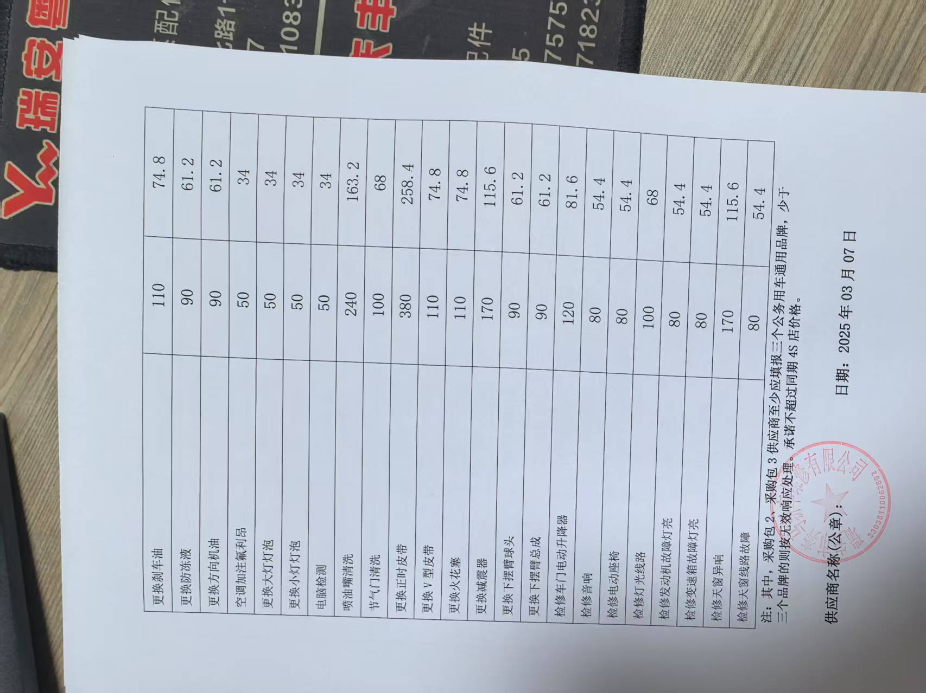

经常性维修保养项目工时费一览表（采购包 2 ）

品牌： 江铃 工时费折扣率： 68 %
项 目 | 折扣前工时费  （元） | 折扣后工时费（元）
发动机电喷系统检测诊断 | 80 | 54.4
电控自动变速系统检测诊断 | 80 | 54.4
四轮定位（FMC）（包括检、修工时费） | 160 | 108.8
ABS制动系统抱死系统检测 | 80 | 54.4
车轮动平衡 | 40 | 27.2
5000KM保养 | 100 | 68
10000KM保养 | 100 | 68
15000KM保养 | 100 | 68
20000KM保养 | 240 | 163.2
25000KM保养 | 100 | 68
30000KM保养 | 100 | 68
35000KM保养 | 100 | 68
40000KM保养 | 760 | 516.8
四轮平衡 | 40 | 27.2
四轮定位 | 160 | 108.8
更换前刹车片 | 110 | 74.8
更换后刹车片 | 110 | 74.8
更换前刹车盘 | 170 | 115.6
更换后刹车盘 | 170 | 115.6
更换机油、机滤 | 90 | 61.2
更换轮胎 | 0 | 0
更换变速箱油 | 170 | 115.6
更换刹车油 | 110 | 74.8

经常性维修保养项目工时费一览表（采购包 2 ）

品牌： 福特 工时费折扣率： 68 %
项 目 | 折扣前工时费  （元） | 折扣后工时费（元）
发动机电喷系统检测诊断 | 80 | 54.4
电控自动变速系统检测诊断 | 80 | 54.4
四轮定位（FMC）（包括检、修工时费） | 160 | 108.8
ABS制动系统抱死系统检测 | 80 | 54.4
车轮动平衡 | 40 | 27.2
5000KM保养 | 100 | 68
10000KM保养 | 100 | 68
15000KM保养 | 100 | 68
20000KM保养 | 240 | 163.2
25000KM保养 | 100 | 68
30000KM保养 | 100 | 68
35000KM保养 | 100 | 68
40000KM保养 | 760 | 516.8
四轮平衡 | 40 | 27.2
四轮定位 | 160 | 108.8
更换前刹车片 | 110 | 74.8
更换后刹车片 | 110 | 74.8
更换前刹车盘 | 170 | 115.6
更换后刹车盘 | 170 | 115.6
更换机油、机滤 | 90 | 61.2
更换轮胎 | 0 | 0
更换变速箱油 | 170 | 115.6
更换刹车油 | 110 | 74.8

